意大利Bolondi 清洗喷头

Bolondi清洗喷头
得益于产品的优化方案，从认真细致的客户反馈过程中产生的，上世纪80年代和90年代见证了发展，由药房机械bolondi主力，大量在洗头生产部门的技术革新。

一个全面的低压和高压产品设计来满足企业寻找最适合消毒和清洁产品的需要，从最小到最大的空间容器。

世界领先的环境技术贸易博览会，国际知名度高，参展商和参观者数量可观。一个固定的日期，在日记中的水，企业排污、废弃物和原材料行业，IFAT为你提供一切你需要让你的交易会出现一个成功。

医药、包装和存储技术在阿赫玛长期以来的传统。2018我们扩大展览集团的内部物流的话题，物流，追踪、温控运输、多式联运、供应链管理

bolondi清洗喷头
得益于产品的优化方案，从认真细致的客户反馈过程中产生的，上世纪80年代和90年代见证了发展，由药房机械bolondi主力，大量在喷头生产部门的技术革新。

一个全面的低压和高压产品设计来满足企业寻找最适合消毒和清洁产品的需要，从最小到最大的空间容器。

特别的照顾和关注一直致力于工业机械及系统集成方面，尤其是在食品、医药、化工、酿酒、运输部门，在城市和建筑清洗行业，通过使用与多种产品兼容的材料。

不可能忽视应用于每一个方面的详细收尾工作，真正创新设计的标志，以及每一个组件中真正的技术宝藏。

产品分类：

食品工业

应用：捏合机、混合机、锅炉、塑料和不锈钢IBC，各种尺寸的桶、填料、筒仓、给料箱、皮带等特殊要求的应用。

行业：乳制品、面食工厂、保存、屠宰、油压机，料和蔬菜产业，渔业，家禽养殖。

型号例如：

MW200A
RT111AB
RW030A
RW086A
RW186A
RW190A-TK
RW200A
RW220A
RT SERIES
XB031 AAH
XB031A
XB031E
XB031P
XB061 AAH
XB061A
XB061E
XB061P
XC060E
XC060P
XC061 AAH
XC061A
XC061E
XC061P
XC061-PDBD
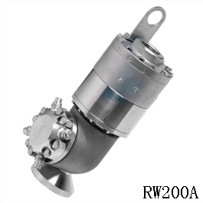

葡萄酒和饮料行业

应用：大桶，桶，发酵罐，筒仓，饲料箱等，特殊应用要求。

产品：葡萄酒，果汁，啤酒，酒精饮料
适用型号：

FV020
MW200A
ROTY'018
RW030A
RW086A
RW186A
RW190A
RW190A-TK
RW200A
RW220A
RW600A
XB031 AAD-BQ
XB031 AAE-BQ
XB031 AAH
XB031A
XB031E
XB031P
XB061 AAH
XB061A
XB061E
XB061P
XC020
XC021AAW
XC060E
XC060P
XC061 AAH
XC061A
XC061E
XC061P

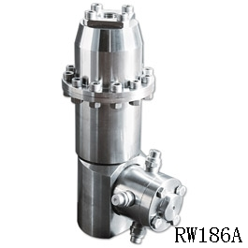

医药和化妆品工业

用途：适用于制药美容行业、IBC、不同尺寸的圆桶、罐体、特殊要求的应用。

产品：粉剂、乳膏、洗剂、药物。

适用型号：

MW586A
RT111AA
RT111AB
RT120AB
RT130AB
RW030A
RW086A
RW186A
RW190A
RW190A
RW190A-TK
RW200A
RW220A
XB031 AAH
XB031A
XB031E
XB031P
XB061 AAH
XB061A
XB061E
XB061P
XB586A
XB586P
XC060E
XC060P
XC061 AAH
XC061A
XC061E
XC061P
XM015E
XM015P
XM030A
XM030E
XM030P
XM060A
XM060E
XM060P

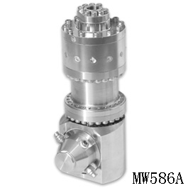

化学工业

应用：反应器、饮水机、搅拌机、IBC、池放养，粉碎机，饲料箱，罐，特殊要求的应用。

主要产品：油漆、胶水、树脂、塑料、石化产品。

适用型号：

MW200A
MW586A
RW030A
RW086A
RW186A
RW190A
RW190A-TK
RW200A
RW220A
XB031 AAH
XB031A
XB031E
XB031P
XB061 AAH
XB061A
XB061E
XB061P
XB100A
XB100P
XB200A
XB200P
XB586A
XB586P
XB900P
XC060E
XC060P
XC061 AAH
XC061A
XC061E
XC061P
XC061-PDBD

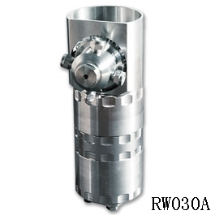

工业和公路运输车辆系统

应用：油罐车，油罐车，船舶，特殊应用要求。
产品：食品，饮料，化工产品，石油化工产品。

型号例如：
FV020
MW200A
MW586A
RW086A
RW186A
RW190A
RW190A-TK
RW200A
RW220A
XB200A
XB200P
XB586A
XB586P
XB900P
XC060E
XC060P
XC061 AAH
XC061A
XC061E
XC061P
XC200E
XC200P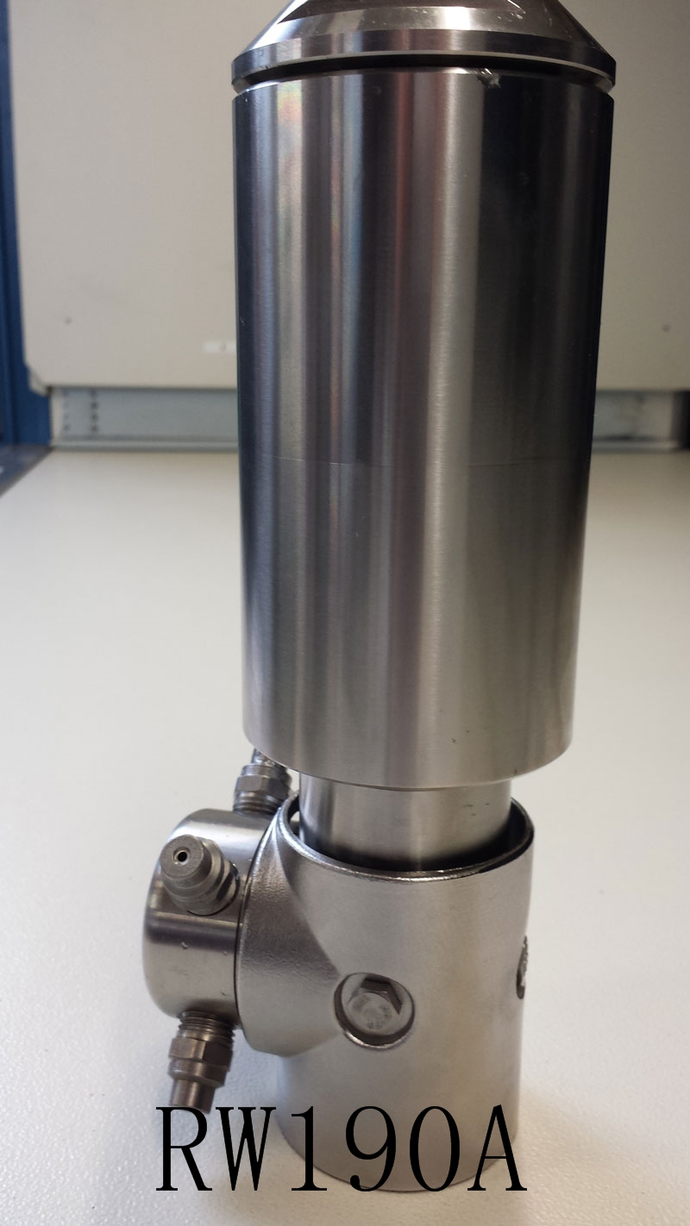

洗车

应用：汽车，火车，卡车，公共汽车，特殊应用要求

适用型号：

PW049AAB
PW060-LC
PW060-SL
PW060-SP
PW063-LC
PW186-SL
PW186-SP
PW200-SL
PW200-SP
SW048SL
SW048SP
SW060-WKC

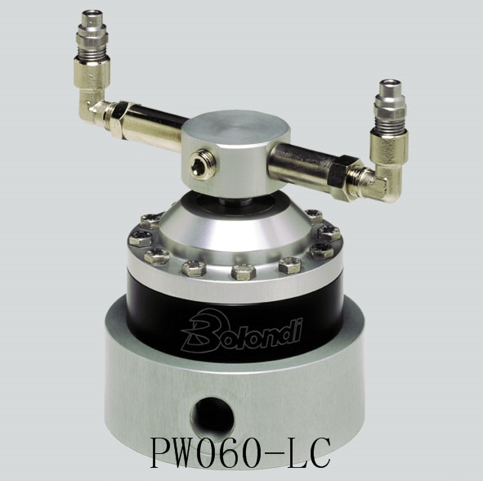

垃圾桶清洗机

应用：洗碗机废物，纸张，塑料，玻璃，管道和特殊应用的要求

型号例如：
FV025
SW049AA
SW060A-CF
SW060A-SF
SW060-HY
SW060-LC
SW120A-CF
SW120A-SF
SW120-HY
SW170A-CF
SW186WKC
XB060-HY

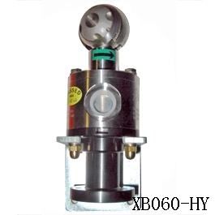

系统和机器的建设

应用：混凝土搅拌设备，瓷砖生产，根据要求特殊应用。

产品：骨料，混凝土。

型号例如：

FV020
MS060A-CF
PW060-LC
SW060A-CF
SW120A-CF
XC061-PDBD
XC065PPD-90°BA
XC070E
XC070E-PT

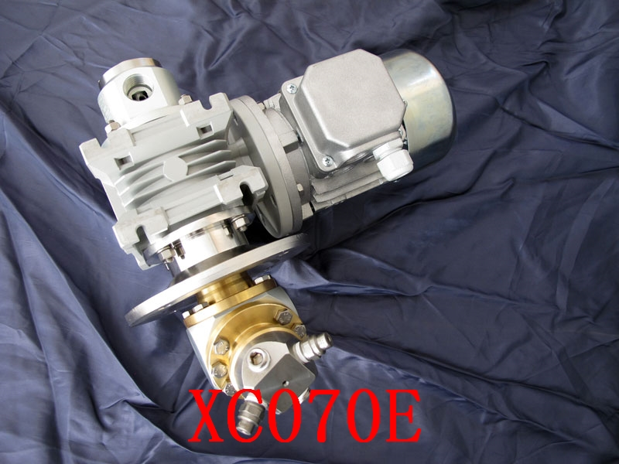

特别版本

产品型号：

MW440A
MW510A
PW 586A
PW086A
PW610A
RW086AU
RW200AU
RW200AW
RW610A
SW060-WKC
SW060-WKE
SW060-WKL
TA0800
XB523PPD
XC031_180°FR-AAM
XC031_180°FR-PPD
XC031_240°BK-PPE
XC150_180°FR-EER
XC561P
XT076A MW440A
MW510A
PW 586A
PW086A
PW610A
RW086AU
RW200AU
RW200AW
RW610A
SW060-WKC
SW060-WKE
SW060-WKL
TA0800
XB523PPD
XC031_180°FR-AAM
XC031_180°FR-PPD
XC031_240°BK-PPE
XC150_180°FR-EER
XC561P
XT076A

